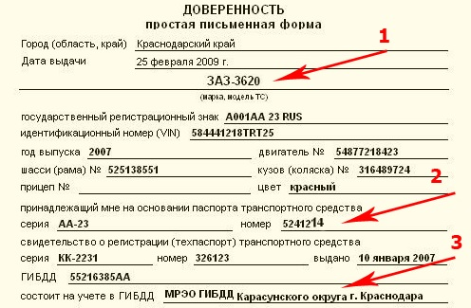
Допечатка — способ изменения машинописного документа, заключающийся во внесении новых знаков на свободные места — между строками, словами, отдельными знаками.

Признаки, указывающие на допечатку:
- несовпадение линий строк, вертикальных столбцов знаков, полей;
- наличие «слепых» оттисков букв;
- различие в оттенке красящего вещества, различная микроструктура ткани машинописной ленты;
- различие в размере и конфигурации шрифта;
- различные межстрочные интервалы;
- различие в расположении текстов в документах, выполненных через копировальную бумагу в нескольких экземплярах.

